Закрепление звука «З»

У забора коза вытаращила глаза.

Зажглась зеленая звезда, запустим звездолет туда.

Скоро снова зашумят листья молодые, загудят, заговорят пчелки золотые.

За морями, за горами, за железными столбами на пригорке теремок,
На дверях висит замок. Ты за ключиком иди и замочек отомкни.

Не привык трудиться зайка, барсуку работать лень, только белочка-хозяйка
За работой целый день. Где же зайка? Где же зайка? Ты поди-ка, разузнай-ка.
Видно зайка стал зазнайка, раз забыл тебя, хозяйка.

Зебу не знает ни снега, ни вьюги, он и родился, и вырос на юге.
К пальмам и к южному небу привык зебу, хотя он всего только бык…

Едет зайка на трамвае, едет зайка, рассуждает:
«Если я купил билет, кто я: заяц или нет».

Здравствуй, праздник новогодний, праздник елки и зимы!
Всех друзей своих сегодня позовем на елку мы.

Березкам грустно и осинкам, осень листья рвет с ветвей.
У сосенки не слезинки – платье зелено на ней.
Хоть зима, хоть весна –вся зеленая сосна.

Болото зеленое в ряску одето. Склонилось над ним зеленое лето.
В болоте зеленом лягушка живет, зеленые песни подружкам поет.

К нам зайдет Новый год, заведет хоровод, зазвенят голоса, засверкают глаза.

Захар змея запускает, Зоя с зайкою играет,
Зина в лес пошла, землянику нашла.

В зеленом, зеленом, зеленом лесу
Зеленый листок как флажок я несу,
Зеленая шишка под елкой молчит,
Зеленая музыка где-то звучит.
Зеленый кузнечик в зеленой стране
Играет зеленую песенку мне.

Зайке холодно зимой, зайке голодно зимой.
Зубки зайкины стучат, так капустки хотят.

Здравствуй, праздник Новогодний, праздник елки и зимы!
Всех друзей своих сегодня позовем на елку мы.

Зеленая береза стоит в лесу. Зоя под березой поймала стрекозу.

Егорушка- Егор полез через забор, за гвоздь зацепился,
Висит, голосит: -Снимите с забора бедного Егора.

Семь суток сорока старалась, спешила, себе сапоги сыромятные сшила.
Сказала со смехом соседка синица:
-Стать самой скрипучей сорока стремится!

Над горою солнце встало, с неба яблоко упало,
По лазоревым лугам покатилось прямо к нам!
Покатилось, покатилось, в речку с мостика свалилось.
Кто увидел, – не дремли, поскорей его лови!
Кто поймал, тот молодец, - ведь считалочке конец!

Солнце по небу бежало и за тучи забежало,
Глянул заинька в окно – стало на небе темно.

Девчонка везла на возу козленка, козла и козу.
Лесок проезжала, часок подремала.
Девчонка в лесу проспала козленка, козу и козла.

Здравствуй, гостья-зима! Просим милости к нам:
Песни севера петь по лесам и степям!

Козе преподнесли букет: «Ну что ж, спасибо за обед!»

Зима недаром злится, прошла ее пора –
Весна в окно стучится и гонит со двора.
И все засуетилось, все гонит зиму вон –
И жаворонки в небе уж подняли трезвон.

Не трещите, морозы, в заповедном бору,
У сосны, у березы не грызите кору!
Полно вам воронье замораживать,
Человечье жилье выхолаживать! У козы-дерезы зелёные глаза.
Ну и пузо у арбуза.
В магазине Зина забыла корзину. Зелёную корзину забыла в магазине.
Не спи, Мазай, зайцев спасай!
В вазе у Зои мимозы и гвоздики.
В зубах у Тузика газета.
Не забудьте незабудки.
Звонок звонко звенит.
На вокзале поезда.
Звездолёт взлетел к звёздам.
В магазине Зина забыла корзину. Зелёную корзину забыла в магазине.

«За морями, за горами, за железными столбами на пригорке теремок,
На дверях висит замок. Ты за ключиком иди и замочек отомкни»

Занятия для закрепления звука «З».
№1
- артикуляционная гимнастика для звуков «С-З»
- упр. «комарик»- улыбнуться, кончик языка упирается в нижние зубы, струя идёт по - середине языка, подключить голос, положить ладонь на шею.
-повтори: азма азна азба азда
Узма узна узба узда
Озма озна озба озда
Ызма ызна ызба ызда
-повтори: азбука, изба, поезд, гнездо.

№2
- артикуляционная гимнастика для звуков «С-З»
- «комар»
- повтори медленно и чётко:
За-за-за-за-за-за-вот в саду стоит коза,
Зо-зо-зо-зо-зо-зо- вот у Зои светлый зонт,
Зу-зу-зу-зу-зу-зу- Зою в саночках везут,
Зы-зы-зы-зы-зы-зы- Зою в саночках везут.
-повтори слова: ваза, зонт, зубы, козы, коза, бизон, везут, вазы, замок, зов, мозаика, Зоя.

№3
- упр. «комар»
-повтори чистоговорку: Зоя моет зайку в тазу
У Зои азбука, у Зины звезда;
-доскажи словечко: он и плачет, медведь, и ревёт,
Медвежат из болота… (зовёт)
Побежала мышка-мать,
Стала утку в няньки… (звать);
-отгадай загадку, найди место звука «З» (начало-середина-конец):
«Без рук, без топорёнка построена избёнка…(гнездо)»

№4
-упр. «комар»
-отгадай загадку, есть ли в отгадке звук «З»:
«Не лает, не кусает, а в дом не пускает…(замок)
«Бел, да не сахар, нет ног, а идёт…(снег)
-хлопни в ладоши, если услышишь в слове звук «З»: змей, куст, ваза, мост, ёлка, замок, изба, нос, звезда, гнездо, капуста
-повтори рассказ, ответь на вопросы: Зоя и Зина.
«Зоя и Зина лепят из глины. У Зои забавные зайки. У Зины обезьянка Зитта. У вазы на подносе змейка и бизон».
Что делает Зоя? Что делает Зина? Кто у Зины? Кто у Зои? Где змейка и бизон?
Занятие для закрепления звука «ЗЬ».
-назови место звука «ЗЬ» в словах: зима, обезьяна, Зина, корзина, зеркало (в начале слова - в конце - в середине)
-повтори слоги: зя-зе-зю-зи-аззя-оззе-эззе-уззю-ыззи
-повтори чистоговорку:
«У Зои коза, у Зины бузина».

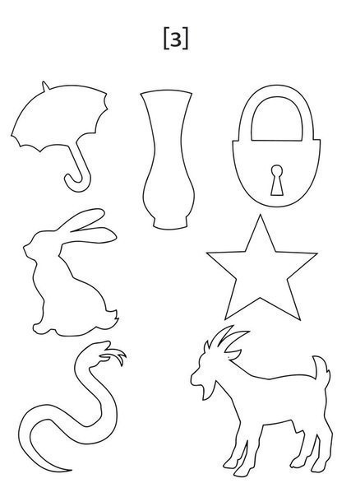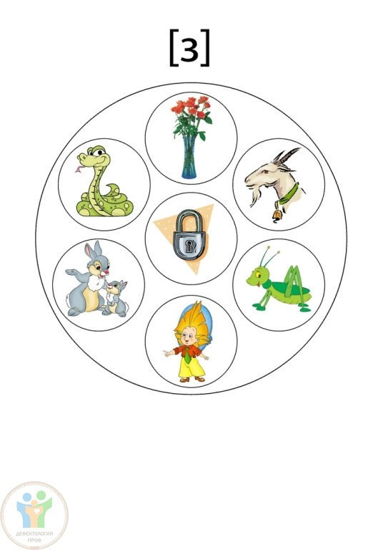

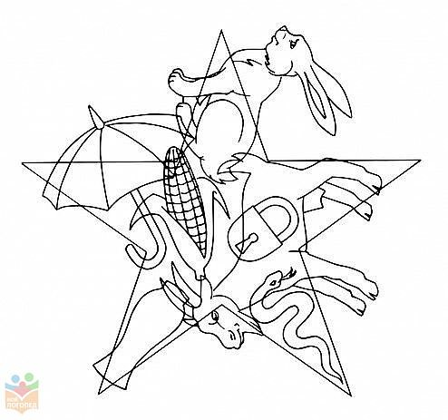
Найди и назови правильно предметы со звуком «З», раскрась картинки
